Об утверждении Регламента государственной услуги "Принятие Республикой Казахстан прав на имущество негосударственных юридических лиц и физических лиц по договору дарения, определяемом Правительством Республики Казахстан"
Утративший силу
Постановление акимата города Астаны от 24 июля 2015 года № 113-1260. Зарегистрировано Департаментом юстиции города Астаны от 3 сентября 2015 года № 939. Утратил силу постановлением акимата города Астаны от 28 февраля 2018 года № 206-401.
Сноска. Утратило силу постановлением акимата города Астаны от 28.02.2018 № 206-401 (вводится в действие по истечении десяти календарных дней после дня его первого официального опубликования).
В соответствии с законами Республики Казахстан от 1 марта 2011 года "О государственном имуществе", от 15 апреля 2013 года "О государственных услугах", приказом Министра финансов Республики Казахстан от 27 апреля 2015 года № 285 "Об утверждении стандартов государственных услуг в сфере учета государственного имущества", акимат города Астаны ПОСТАНОВЛЯЕТ:
1. Утвердить Регламент государственной услуги "Принятие Республикой Казахстан прав на имущество негосударственных юридических лиц и физических лиц по договору дарения, определяемом Правительством Республики Казахстан" согласно приложению.
2. Руководителю Государственного учреждения "Управление финансов города Астаны" произвести государственную регистрацию настоящего постановления в органах юстиции с последующим его опубликованием в официальных и периодических печатных изданиях, а также на интернет-ресурсе, определяемом Правительством Республики Казахстан, и на интернет-ресурсе акимата города Астаны.
3. Контроль за исполнением настоящего постановления возложить на заместителя акима города Астаны Лукина А.И.
4. Настоящее постановление вступает в силу со дня государственной регистрации в органах юстиции и вводится в действие по истечении десяти календарных дней после дня его первого официального опубликования.
И.о. акима | С. Хорошун

Приложение
к постановлению акимата
города Астаны
от 24 июля 2015 года
№ 113-1260
Регламент государственной услуги
"Принятие Республикой Казахстан прав на имущество негосударственных юридических лиц и физических лиц по договору дарения, определяемом Правительством Республики Казахстан"
1. Общие положения
1. Государственная услуга "Принятие Республикой Казахстан прав на имущество негосударственных юридических лиц и физических лиц по договору дарения, определяемом Правительством Республики Казахстан" (далее – государственная услуга) оказывается уполномоченным органом акимата города Астаны – Государственным учреждением "Управление коммунального имущества и государственных закупок города Астаны" (далее – услугодатель), осуществляющим владение, пользование и распоряжение коммунальным имуществом города Астаны, в соответствии со стандартом государственной услуги "Принятие Республикой Казахстан прав на имущество негосударственных юридических лиц и физических лиц по договору дарения, определяемом Правительством Республики Казахстан" (далее – Стандарт), утвержденным приказом Министра финансов Республики Казахстан от 27 апреля 2015 года № 285.
Прием заявлений и выдача результатов оказания государственной услуги осуществляется услугодателем.
Сноска. Пункт 1 с изменением, внесенным постановлением акимата города Астаны от 29.03.2016 № 10-602 (вводится в действие по истечении десяти календарных дней после дня его первого официального опубликования).
2. Форма оказания государственной услуги – бумажная.
3. Результат оказания государственной услуги – договор дарения и акт приема-передачи имущества (передаточный акт) на бумажном носителе согласно приложению к Стандарту.
Форма предоставления результата оказания государственной услуги – бумажная.
2. Описание порядка действий структурных подразделений (работников) услугодателя в процессе оказания государственной услуги
4. Основанием для начала процедуры (действия) по оказанию государственной услуги является:
предложение собственником имущества о передаче государству прав на имущество по договору дарения с предоставлением документов, указанных в пункте 9 Стандарта.
При передаче инженерных сетей в коммунальную собственность города Астаны, услугополучателю необходимо предоставлять письменное согласие соответствующей принимающей (эксплуатирующей) организации, за которой предполагается закрепление передаваемого имущества.
Содержание каждой процедуры (действия), входящей в состав процесса оказания государственной услуги, длительность их выполнения.
1) услугополучатель либо его представитель (по нотариально заверенной доверенности) обращается в акимат города Астаны (далее – акимат) на имя акима города Астаны с предложением о передаче государству прав на имущество по договору дарения с предоставлением документов, указанных в пункте 9 Стандарта;
2) акимат принимает от услугополучателя обращение с приложением необходимых документов указанных в пункте 9 Стандарта и регистрирует в журнале регистрации заявления – в течении 15 (пятнадцати) минут;
Результат – выдача талона о приеме заявления;
3) акимат направляет услугодателю обращение с документами услугополучателя для осуществления регистрации и проверки документов – в течении 3 (трех) рабочих дней;
4) процесс 1 – услугодатель уведомляет об имеющемся предложении по передаче государству прав на имущество по договору дарения соответствующие местные исполнительные органы (государственные органы) – в течение 7 (семи) календарных дней;
5) процесс 2 – государственные органы готовят заключение о необходимости (отсутствии необходимости) приобретения государством прав на имущество по договору дарения и направляют услугодателю – в течение 30 (тридцати) календарных дней;
6) процесс 3 – услугодателем разрабатывается соответствующий проект постановления акимата о принятии имущества в государственную собственность по договору дарения, разрабатывается договор дарения – в течение 15 (пятнадцати) календарных дней;
7) процесс 4 – услугодателем на основании постановления акимата подписывается договор дарения и издается соответствующий приказ услугодателя о принятии имущества в коммунальную собственность, утверждается акт приема–передачи имущества, подписанный услугополучателем и принимающей (эксплуатирующей) стороной – в течение 5 (пяти) календарных дней;
Блок-схема прохождения каждого действия (процедуры) с указанием длительности каждой процедуры и описание последовательности процедур (действий) приведена в приложении 1 к Регламенту "Принятие Республикой Казахстан прав на имущество негосударственных юридических лиц и физических лиц по договору дарения, определяемом Правительством Республики Казахстан" (далее – Регламент).
3. Описание порядка взаимодействия структурных подразделений (работников) услугодателя в процессе оказания государственной услуги
5. Перечень структурных подразделений (работников) услугодателя, которые участвуют в процессе оказания государственной услуги:
1) сотрудник канцелярии акимата;
2) сотрудник канцелярии услугодателя;
3) руководитель услугодателя;
4) должностное лицо услугодателя.
6. Описание последовательности процедур (действий) между структурными подразделениями (работниками) услугодателя с указанием длительности каждой процедуры (действия):
1) сотрудник канцелярии акимата осуществляет прием регистрацию документов услугополучателя и направляет руководителю услугодателя – в течение 3 (трех) рабочих дней;
2) руководитель услугодателя определяет исполнителя – в течение 15 (пятнадцать) минут;
3) должностное лицо услугодателя рассматривает документы услугополучателя, готовит уведомление об имеющемся предложении по передаче государству прав на имущество по договору дарения в местные исполнительные органы (государственные органы) – в течение 7 (семи) календарных дней;
4) руководитель услугодателя подписывает уведомление об имеющемся предложении по передаче государству прав на имущество – в течение 15 (пятнадцати) минут;
5) сотрудник канцелярии услугодателя направляет уведомление об имеющемся предложении по передаче государству прав на имущество по договору дарения в исполнительные органы, финансируемые из местного бюджета (услугодателя) – в течение 15 (пятнадцати) минут;
6) сотрудник канцелярии услугодателя принимает от государственных органов заключение о необходимости (отсутствии необходимости) приобретения государством прав на имущество по договору дарения и направляет должностному лицу услугодателя – в течение 15 (пятнадцати) минут;
7) должностное лицо услугодателя рассматривает документы, готовит проект постановления акимата о передаче государству прав на имущество по договору дарения – в течение 15 (пятнадцати) минут;
8) должностное лицо услугодателя согласовывает проект постановления акимата о передаче государству прав на имущество по договору дарения с руководителем услугодателя и соответствующими подразделениями аппарата акима и направляет постановление акимата на подпись акиму – в течение 15 (пятнадцати) календарных дней;
9) должностное лицо услугодателя на основании постановления акимата готовит приказ, договор дарения и акт приема-передачи имущества из частной собственности в коммунальную собственность и передает акт приема-передачи услугополучателю для подписания с принимающей стороной – в течение 15 (пятнадцати) минут;
10) руководитель услугодателя издает приказ, подписывает договор дарения и утверждает акт приема – передачи имущества из частной собственности в государственную собственность, подписанный передающей и принимающей сторонами – в течение 15 (пятнадцати) календарных дней.
7. Подробное описание последовательности процессов оказания государственной услуги отражается в справочнике бизнес – процессов оказания государственной услуги согласно приложению 2 к настоящему Регламенту.
Приложение 1
к Регламенту государственной
услуги "Принятие Республикой
Казахстан прав на имущество
негосударственных
юридических лиц и физических
лиц по договору дарения,
определяемом Правительством
Республики Казахстан"
Блок-схема прохождения каждого действия (процедуры) с указанием длительности каждой процедуры и описание последовательности процедур (действий)
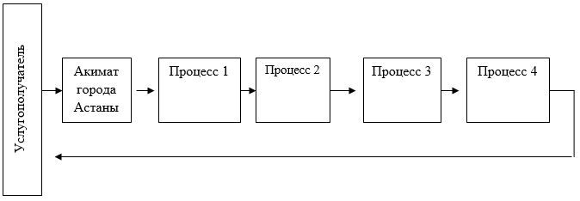

Условные обозначения:

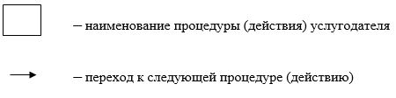

Приложение 2
к Регламенту государственной
услуги "Принятие Республикой
Казахстан прав на имущество
негосударственных
юридических лиц и физических
лиц по договору дарения,
определяемом Правительством
Республики Казахстан"
Справочник бизнес-процессов оказания государственной услуги

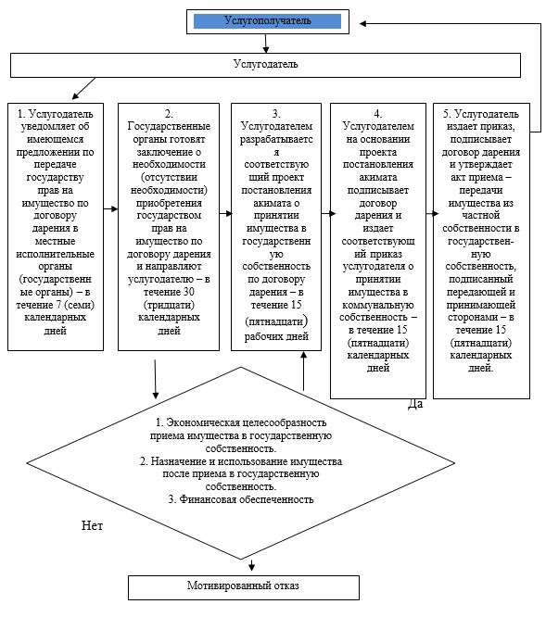

Условные обозначения:

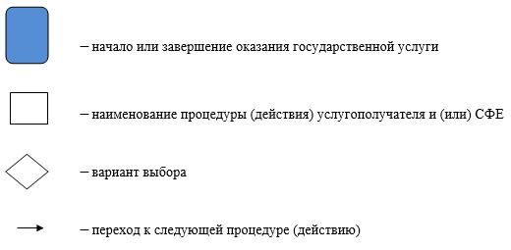

© 2012. РГП на ПХВ «Институт законодательства и правовой информации Республики Казахстан» Министерства юстиции Республики Казахстан

